Абдувохидов Мухаммаджон

Лабораторная работа 5.

Структурные элементы HTML5

Задание 1. Определиться с номером варианта
Так как последняя цифра моей зачетной книжки 4 выбрал этот вариант.
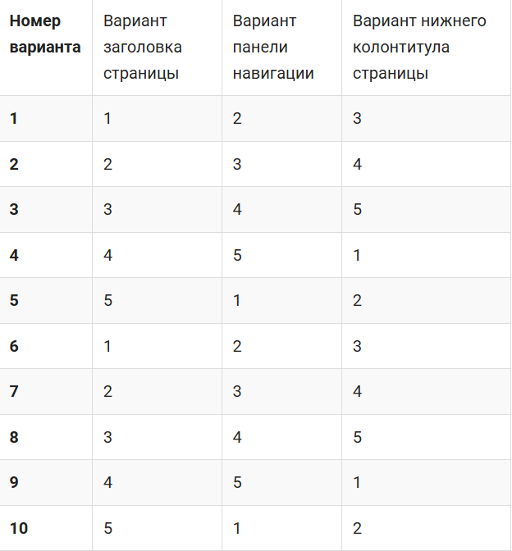

Задание 2. Создание заголовка страницы

Вариант 4

Задание 3. Создание панели навигации
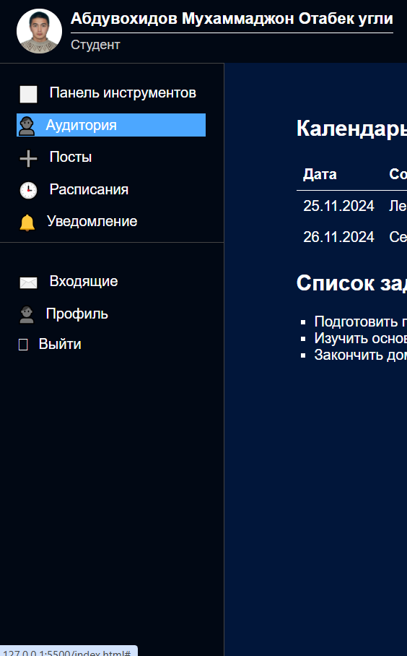

Задание 4. Создание нижнего колонтитула

Вариант 1

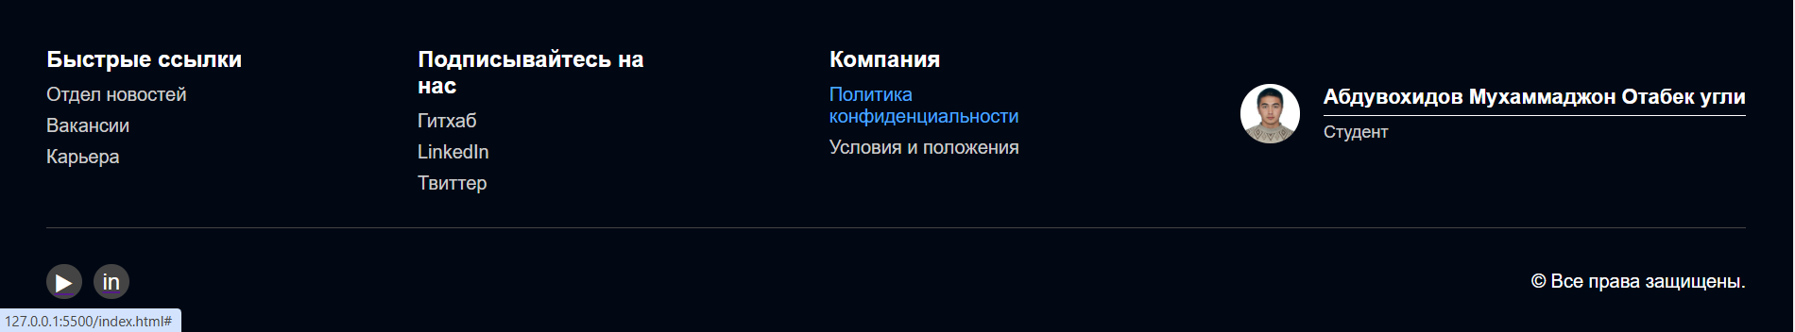

Задание 5. Представление практической работы

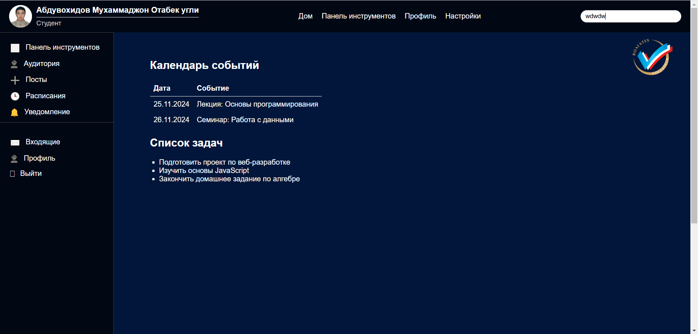

Задание 6. Представление практической работы
https://github.com/Abduvokhidov2004/Abduvokhidov2004.github.io

